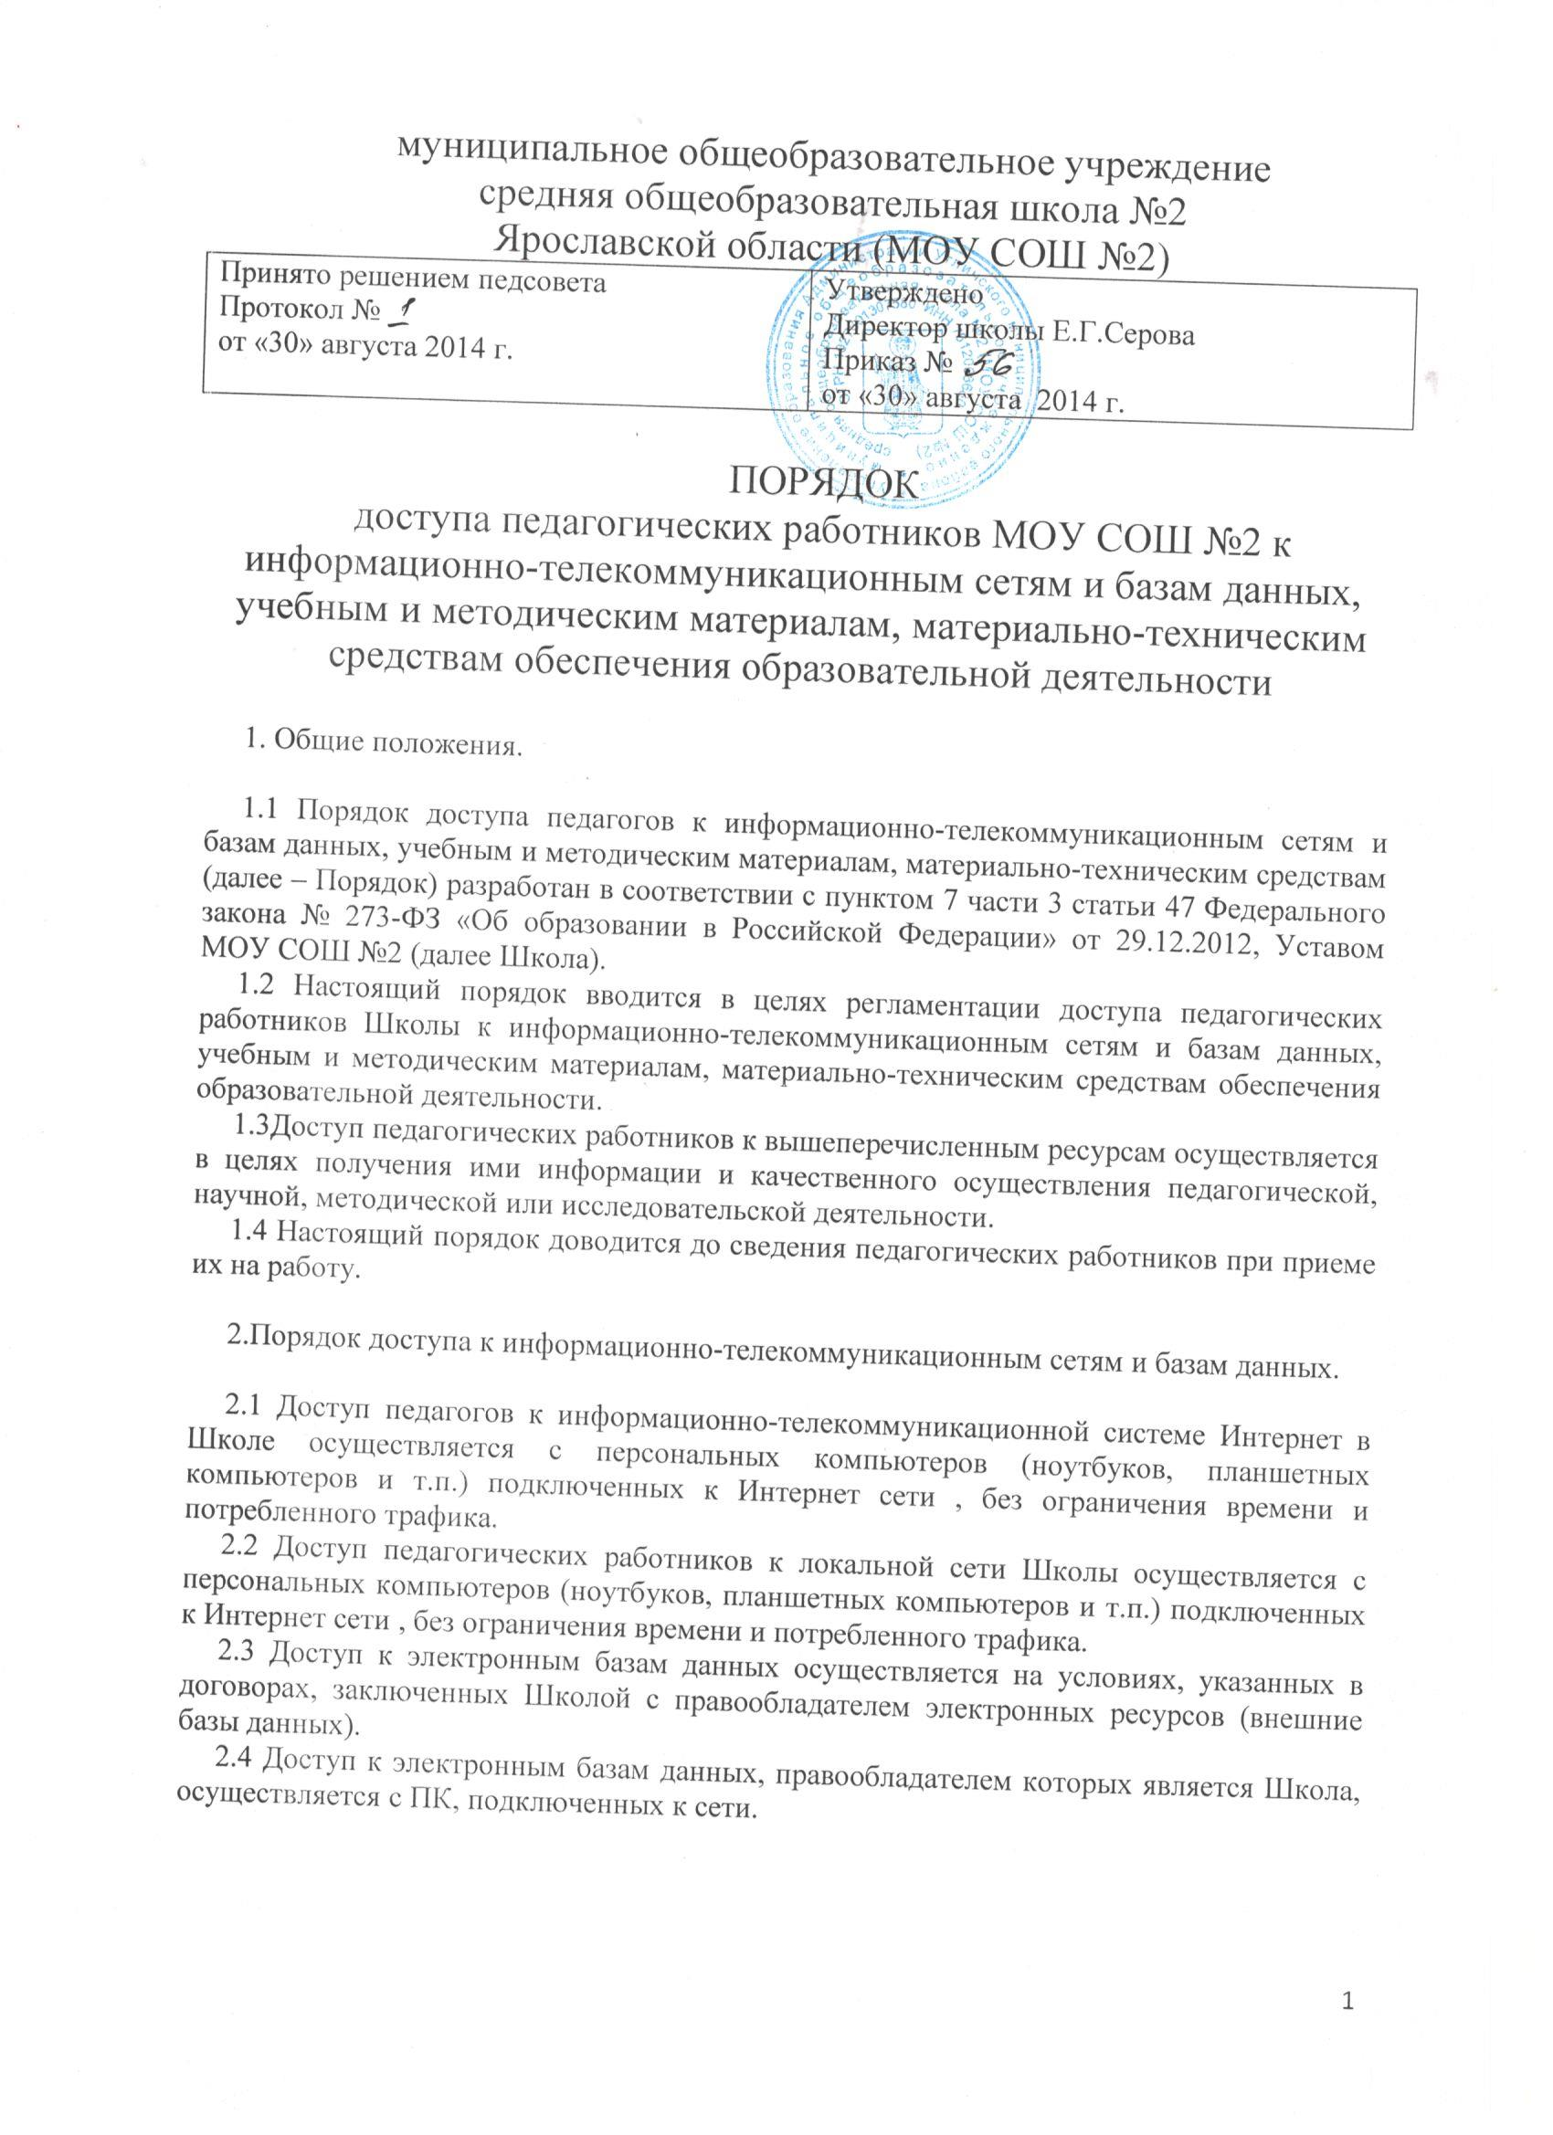2.5. Доступ педагогических работников к электронным базам данных осуществляется в пределах предоставленных руководителем (администратором сети) возможностей по пользованию данным информационным ресурсом.

3.Порядок доступа к учебным и методическим материалам и музейным фондам.

3.1 Учебные и методические материалы, размещаемые на официальном сайте, находятся в открытом доступе.
3.2 Педагогическим работникам по их запросам могут выдаваться во временное пользование учебные и методические материалы, входящие в оснащение учебных кабинетов.
3.3 Выдача педагогическим работникам во временное пользование учебных и методических материалов, входящих в оснащение учебных кабинетов, осуществляется работником, на которого возложено заведование учебным кабинетом.
3.4. Срок, на который выдаются учебные и методические материалы, определяется работником, на которого возложено заведование учебным кабинетом, с учетом графика использования запрашиваемых материалов в данном кабинете.
3.5 Выдача педагогическому работнику и сдача им учебных и методических материалов фиксируются в журнале выдачи.
3.6. При получении учебных и методических материалов на электронных носителях, подлежащих возврату, педагогическим работникам не разрешается стирать или менять на них информацию.
4. Порядок доступа к материально-техническим средствам обеспечения образовательной деятельности.

4.1. Доступ педагогических работников к материально-техническим средствам обеспечения образовательной деятельности осуществляется:
– без ограничения к учебным кабинетам, мастерским, спортивному и актовому залам и иным помещениям и местам проведения занятий во время, определенное в расписании занятий;
– к учебным кабинетам, мастерским, спортивному и актовому залам и иным помещениям и местам проведения занятий вне времени, определенного расписанием занятий, по согласованию с работниками, ответственными за данные помещения.

